Содержание
1. Введение 1
2. Имена и типы величины. Операции КуМира 2
3. Встроенные функции языка КуМир 3
4. Команды ВВОДА / ВЫВОДА информации 3
5. Команда присваивания. Создание и редактирование программ линейной структуры 4
6. Создание и редактирование программ разветвляющейся структуры 6
Команда ветвления: ЕСЛИ – ТО – ИНАЧЕ – ВСЕ 6
7. Виды циклов в системе программирования КуМир 7
Цикл с предусловием (цикл ПОКА) 7
Цикл с параметром (цикл ДЛЯ) 8
8. Алгоритмы рекуррентных выражений 8
9. Табличные величины и работа с ними 9
Работа с линейными таблицами (одномерными массивами) 9
Работа с прямоугольными таблицами (матрицами) 10
Приложение: Задачи 11
Линейные алгоритмы 11
Ветвление 12
Цикл «для» 14
Цикл «пока» 16
Одномерные массивы 17
Массивы 19

1. Введение
В 1985г. академик А.П.Ершов с группой соавторов подготовил школьный учебник «Информатика-9». В этом учебнике была введена алголоподобная нотация для записи алгоритмов – так называемый алгоритмический язык. Предполагалось, что алгоритмы, записанные в этой нотации, будут перекодироваться на производственные языки программирования: Бейсик, паскаль и другие. Летом 1985г. на механико-математическом факультете МГУ была реализована система программирования на этом языке Е-практикум (Е – в честь А.П.Ершова). После появления Е-практикума появилось имя «язык Е». Программное обеспечение Е-практикума было реализовано на машинах «Ямаха», «Корвет» и УК-НЦ.
Е-практикум это так называемый редактор-компилятор, система с очень удобным интерфейсом: все синтаксические ошибки мгновенно диагностируются на полях программы, в любой момент программу можно без всякой задержки начать выполнять во встроенном отладчике. Опыт пользования Е-практикумом показал высокую эффективность подобной системы при обучении основам информатики. однако более широкому распространению Е-практикума мешали слишком строгие ограничения, накладываемые на объем программы, и замкнутость системы. Преодолеть эти недостатки и призвана новая система «КуМир» (название происходит от слов «Комплект Учебных Миров»), с которой вас познакомит данный электронный вариант учебника.
Разработчики языка «КуМир» преследовали цель создать простой язык для начального курса информатики, отвечающий современной технологии программирования и допускающий производственное использование. За основу был взят школьный алгоритмический язык. Язык был дополнен некоторыми возможностями, превращающими его из учебного в производственный. В языке есть:
- типы цел, вещ, лит; традиционный набор операций над данными этих типов (включая операции над строками и стандартный набор математических функций);
- массивы (таб) указанных типов; структурные управляющие конструкции циклов, ветвление и др.
КуМир открыт – подключение внешних исполнителей обогащает язык новыми возможностями: от управления базами данных и работы с геометрическими объектами до расширения множества допустимых числовых типов (при этом язык позволит смешивать в выражениях новые типы с уже существующими числовыми типами).
Современная технология программирования учит разбивать программу не только на подпрограммы, но и на более крупные единицы: наборы программ, работающих над общими данными. В разных языках программирования такие единицы называются по-разному, в КуМире такая единица называется «Исполнитель». Понятие исполнителя чрезвычайно важно в практической работе, и должно быть введено на возможно более ранних стадиях обучения.
Опыт использования КуМира в преподавании и для разработки учебного программного обеспечения показал, что язык прост в изучении и вместе с тем достаточно мощен для расширения широкого класса производственных задач.
Подобно Е-практикуму, КуМир является интегрированной системой, включающей текстовый редактор, инкрементальный компилятор с нулевым временем ответа, а так же простой и удобный отладчик. Хорошее название для системы такого рода – «Редактор-компилятор»: пока вы вводите вашу программу, компилятор ее обрабатывает, и в любой момент программа готова к выполнению без малейшей задержки.

2. Имена и типы величины. Операции КуМира
В записи имен переменных могут быть использованы любые символы русского и латинского алфавита, а так же цифры. Имя не должно начинаться с цифры. На длину имен в системе КуМир строгих ограничений не накладывается, но для удобства редактирования и во избежание переполнения строк переменным и алгоритмам не стоит давать слишком длинные имена. Обычно имя подбирается так, чтобы можно было понять, для чего предназначен алгоритм. При редактировании программ также следует помнить о том, что русские и латинские буквы, сходные по написанию, различаются ЭВМ. Например, если при описании переменной с именем А пользователь набрал «А» на латинском алфавите, а в тексте алгоритма пытается обратиться к этой переменной, набирая ее имя на русском алфавите, то в данной строке на «полях» появится сообщение «имя не определено».
В алгоритмическом языке системы программирования КуМир используются три типа величин: целые (цел), вещественные (вещ) и литерные (лит).
Тип величины определяет множество значений, которые может принимать величина, и множество действий, которые можно выполнять с этой величиной.
Величина – это отдельный информационный объект, который имеет имя, значение и тип.
Постоянная величина (константа) не изменяет своего значения в ходе выполнения алгоритма.
Переменная величина может изменять значение в ходе выполнения алгоритма.
Выражение – запись, определяющая последовательность действий над величинами. Выражение может содержать константы, переменные, знаки операций, функции.
Для записи выражений в КуМире используются следующие символы:
Символ | Название | Форма записи
: =  +  -  *  **  / | присваивание  сложение  вычитание  умножение  возведение в степень  деление | a: = b  a + b  a - b  a * b  a ** b  a / b
Для обозначения знаков логических операций используются символы:
- = – равно;
- <> – не равно;
- < – меньше;
- > – больше;
- < = – меньше или равно;
- > = – больше или равно.
Для записи сложных условий используются такие операции как: И, ИЛИ, НЕ.
- И – одновременное выполнение перечисленных условий (Х > 0 и Х <= 2);
- ИЛИ – выполнение хотя бы одного из условий (Х > 0 или Y > 0);
- НЕ – отрицание.

3. Встроенные функции языка КуМир
Приведем пример встроенных функций:
Обращение | Функция | Типы
Обращение | Функция | Аргумента | Функции
SIN(X)  COS(X)  TG(X)  EXP(X)  LN(X)  ABS(X)  SQRT(X)  MOD(A,B)  INT(X)  ПИ | синус х  косинус х  тангенс х  экспонента х (е^{х})  натур. логарифм х  модуль х  корень квадратный х  остаток от деления (А на В)  целая часть числа  число «пи» – 3,14159 | вещ  вещ  вещ  вещ  вещ  вещ  вещ  вещ, цел  вещ  вещ | вещ  вещ  вещ  вещ  вещ  вещ  вещ  цел  цел  без аргум
Пример записи арифметических выражений на алгоритмическом языке:
Выражение | Запись на алг. языке
sinX cosY + cosX sinY  I²R  x₁x₂ + x₁x₃ + x₂x₃ | sin(X)*cos(Y) + cos(X)*sin(Y)  (I**2)*R или I**2*R  x1*x2 + x1*x3 + x2*x3

4. Команды ВВОДА / ВЫВОДА информации
Часто требуется организовать обмен информацией («диалог») между человеком и ЭВМ в процессе выполнения алгоритма. Для этого в алгоритмическом языке есть специальные команды ВЫВОДА информации из памяти ЭВМ на экран и ВВОДА информации с клавиатуры (от человека) в память ЭВМ.
Команда ВВОДА – команда, по которой значения переменных задаются через устройства ввода (клавиатура).
Команда ВЫВОДА – команда, по которой значение величины отражается на устройстве вывода компьютера (экран монитора).
Поскольку в алгоритмическом языке для запоминания информации используются величины, то в командах ввода / вывода указываются имена величин, значения которых надо вывести (показать на экране) или ввести (запомнить в памяти ЭВМ).
Пример:
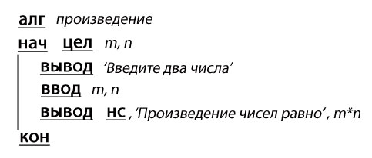
Служебное слово НС (новая строка) указывает ЭВМ, что информация должна выводиться на новую строку.

5. Команда присваивания. Создание и редактирование программ линейной структуры
Для того чтобы запомнить или изменить значение величины, в алгоритмическом языке есть специальная команда – команда присваивания, которая записывается в виде:
ИМЯ ВЕЛИЧИНЫ : = ВЫРАЖЕНИЕ
Знак «: =» (двоеточие, а потом равенство) называется знаком присваивания и читается как «присвоить» (например, команда «n : = e» читается «n присвоить е»). При выполнении команды присваивания ЭВМ сначала вычисляет записанное в правой части выражение (заменяя имена величин на их значения), а потом полученное значение выражения записывает в память.
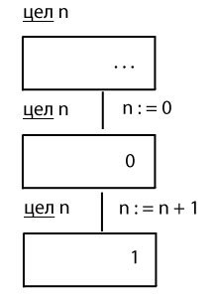 | При выполнении команды присваивания «n : = 0»  ЭВМ запишет значение выражения (т. е. 0) внутрь  прямоугольника величины «n» (старое значение,  каково бы оно ни было, будет затерто).  Таким образом, после выполнения команды «n : = 0»  величина n будет иметь значение 0  Если теперь выполнить команду «n : = n + 1», то  ЭВМ сначала вычислит значение выражения «n + 1»,  то есть заменит имя n на значение 0 и вычислит  0 + 1 = 1. После этого ЭВМ сотрет старое значение  величины n и запишет новое (1).  Другими словами, после выполнения команды  «n : = n + 1» значение величины n будет увеличено на 1
Алгоритмы, представляющие собой простую последовательность действий, называются алгоритмами линейной структуры.
Рассмотрим процесс создания линейного алгоритма на примере вычисления выражения:
1. Вычислить сумму двух чисел
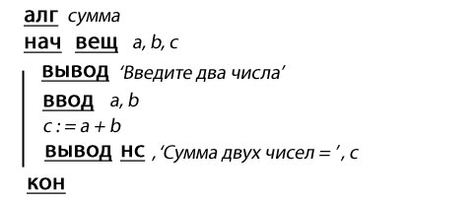
2. Написать программу нахождения гипотенузы прямоугольного треугольника по двум данным катетам
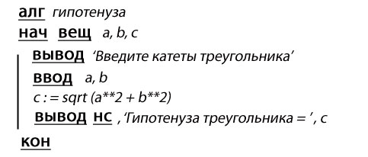
3. Найти объем куба, если известна его сторона
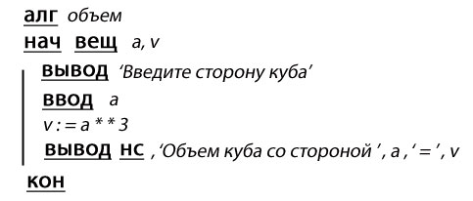

6. Создание и редактирование программ разветвляющейся структуры
Решение задач не всегда можно представить в виде линейного алгоритма. Существуют задачи, в которых требуется организовать выбор выполнения последовательности действий в зависимости от каких-либо условий. Такие алгоритмы называются алгоритмами разветвляющейся структуры.
В системе программирования КуМир для создания алгоритма разветвляющейся структуры предусмотрены конструкции «ЕСЛИ – ТО – ИНАЧЕ – ВСЕ» и «ВЫБОР – ПРИ – ВСЕ».

Команда ветвления: ЕСЛИ – ТО – ИНАЧЕ – ВСЕ
Команда ветвления – разделяет алгоритм на два пути в зависимости от некоторого условия; затем исполнение алгоритма выходит на общее продолжение. Ветвление бывает полное и неполное.
Графическая схема выполнения конструкции «если»
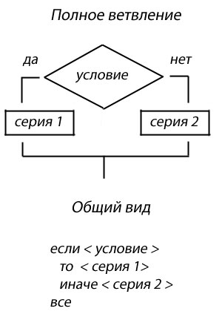 | 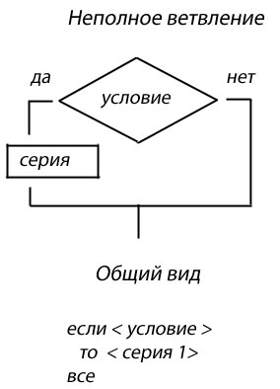
Служебные слова «если», «то», «иначе» имеют обычный смысл. Слово «все» означает конец конструкции. Между «то» и «иначе» – в одной или нескольких строках – записывается последовательность команд алгоритмического языка (серия 1). Между «иначе» и «все» записывается другая последовательность команд (серия 2). Серия 2 вместе со служебным словом «иначе» может отсутствовать. При выполнении конструкции «если» ЭВМ сначала проверяет условие, записанное между «если» и «то». В результате проверки получается либо ДА, либо НЕТ. Если получится ДА, то выполняется СЕРИЯ 1, а если НЕТ, – то СЕРИЯ 2 (если она есть).
Если условие не соблюдается (получится НЕТ), а серия 2 вместе с «иначе» отсутствует, то ЭВМ сразу переходит к выполнению команд, записанных после слова «все».

7. Виды циклов в системе программирования КуМир
Алгоритмы, отдельные действия которых многократно повторяются, называются алгоритмами циклической структуры. Совокупность действий алгоритма, связанную с повторением, называют циклом.
Команда цикла обеспечивает повторное выполнение последовательности команд (тела цикла) по некоторому условию.
Для программирования алгоритмов циклической структуры в системе программирования КуМир предусмотрено два вида циклов: цикл с предусловием (цикл ПОКА) и цикл с параметром (цикл ДЛЯ).

Цикл с предусловием (цикл ПОКА)
Цикл с предусловием (цикл пока) – цикл, выполнение которого повторяется, пока истинно условие цикла. Служебные слова НЦ (начало цикла) и КЦ (конец цикла) пишутся строго одно под другим и соединяются вертикальной чертой. Правее этой черты записывается повторяемая последовательность команд (тело цикла).
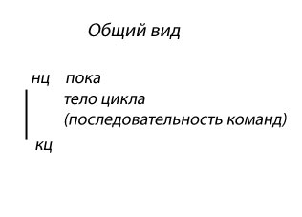 | 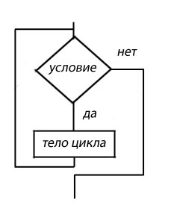
При его выполнении ЭВМ циклически повторяет следующие действия:
а) проверяет записанное после слова пока условие;
б) если условие не соблюдается (условие ложно), то выполнение цикла завершается и ЭВМ начинает выполнять команды, записанные после КЦ. Если же условие соблюдается (условие истинно), то ЭВМ выполняет тело цикла, снова проверяет условие и т.д.
Если условие в цикле пока не соблюдается с самого начала, то тело цикла не выполняется ни разу.
Замечание. Выполнение цикла пока может и не завершиться, если условие все время будет истинным (эту ситуацию принято называть зацикливанием). Поэтому во избежание подобных ситуаций в теле цикла должны содержаться команды изменения условия.
Дано целое положительное число N. Вычислить факториал этого числа: N! = 1 * 2 * 3 * ... * N.
алг Факториал
нач цел F, N, i
вывод ' Введите N '
ввод N
F : = 1
i : = 1
нц пока i < = N
F : = F * i
i : = i + 1
кц
вывод ' Факториал = ', F
кон

Цикл с параметром (цикл ДЛЯ)
Цикл с параметром (цикл для) – повторное выполнение тела цикла, пока целочисленный параметр пробегает множество всех значений от начального (i1) до конечного (in):
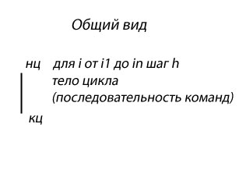 | 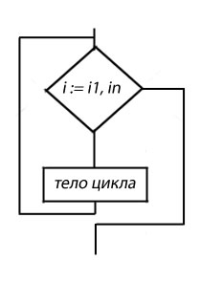
Здесь i – переменная целого типа, называемая параметром цикла: i1, in – начальное и конечное значения параметра цикла, которые могут быть заданы либо произвольными целыми числами, либо выражениями с целыми значениями; h – шаг изменения значения параметра цикла, значением шага может быть любое целое число (как положительное, так и отрицательное). Запись «шаг h» в первой строке может вообще отсутствовать, при этом по умолчанию значение шага принимается равным 1.
При выполнении цикла для, его тело выполняется для i = i1, i = i1 + h, i = i1 + 2*h, ..., I = in. Правила алгоритмического языка допускают задание любых целых i1, in, h. В частности, in может быть меньше i1. Если при этом значение h < 0, то цикл выполняется нужное количество раз, а если h имеет положительное значение, то этот случай не считается ошибочным – просто тело цикла не будет выполнено ни разу, а ЭВМ сразу перейдет к выполнению команд, записанных после КЦ. При h = 0 происходит зацикливание.
Пример: Дано целое положительное число N. Вычислить факториал этого числа:
N! = 1 * 2 * 3 * ... * N.
алг Факториал
нач цел F, N, i
вывод ' Введите N '
ввод N
F : = 1
нц для i от 1 до N
F : = F * i
кц
вывод ' Факториал = ', F
кон

8. Алгоритмы рекуррентных выражений
В математике и информатике часто встречаются последовательности, в которых каждый последующий член вычисляется через предыдущие.
В арифметической прогрессии, например, каждый следующий член равен предыдущему, увеличенному на разность прогрессии:
a_{i} = a_{i-1} + d
В последовательности 1, 1, 2, 3, 5, 8, 13, ... (она называется последовательностью Фибоначчи) каждый следующий член равен сумме двух предыдущих. Для этой последовательности
a_{i} = a_{i-1} + a_{i-2}, a₁ = a₂ =1
Формулы, выражающие очередной член последовательности через один или несколько предыдущих членов, называются рекуррентными соотношениями.

9. Табличные величины и работа с ними
Для записи алгоритмов, работающих с большим объемом информации, в алгоритмическом языке существуют специальные табличные величины, называемые таблицами (массивами).
Табличные величины состоят из других величин, как правило, целых или вещественных, называемых элементами. Элементы в таблице могут быть расположены по-разному. В алгоритмическом языке системы программирования КуМир используются 2 наиболее часто встречающихся вида таблиц: линейные и прямоугольные таблицы.

Работа с линейными таблицами (одномерными массивами)
Как и любая величина, линейная таблица занимает место в памяти ЭВМ, имеет имя, значение и тип. В КуМире используются таблицы целого (целтаб) и вещественного (вещтаб) типов. Например:
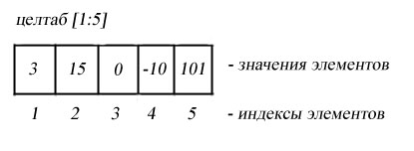
Запись целтаб А[1 : 5] означает, что величина А является таблицей (таб), состоящей из целых (цел) чисел, элементы данной таблицы имеют индексы от1 (нижняя граница) до 5 (верхняя граница). Значение А – это пять целых чисел: 3, 15, 0, -10,101.
Элементы таблицы отдельных имен не имеют. Для обозначения i-го элемента таблицы А используется запись А [i]. Например, при выполнении команды А [3] : = A [2] + A [4] ЭВМ подставит вместо А [2] и А [4] значения 2-го и 4-го элементов таблицы А, т.е. числа 15 и -10, сложит их и присвоит полученное значение 3-му элементу, таким образом, на месте 3-го элемента в таблице вместо 0 появится значение 5.
В качестве значений границ таблицы могут быть использованы любые (как положительные, так и отрицательные) целые числа, а также 0. Значение нижней границы должно быть меньше значения верхней границы, в случае их равенства таблица считается состоящей из одного элемента. Если в описании таблицы из-за описки нижняя граница окажется больше верхней, например, целтаб [3 : 1], то это не будет считаться ошибкой, и при вводе алгоритма никаких сообщений на «полях» не появится. В этом случае будет считаться, что в этой таблице нет ни одного элемента, и при первом же обращении к этой таблице появится сообщение «плохой индекс».
Задача. В заданной таблице В определить индекс и значение максимального элемента.
алг таблица
нач вещтаб В [1 : 5]
цел k, i, max
вывод ' Введите элементы массива '
ввод В
max : = В [1]
k : = 1
нц i от 2 до 5
если В [i] > max
то max : = В [i]
k : = i
все
кц
вывод нс, ' Максимальный элемент массива = ', max
вывод нс, ' Индекс = ', k
кон

Работа с прямоугольными таблицами (матрицами)
Как и линейная таблица, матрица занимает место в памяти ЭВМ, имеет имя, значение и тип. В КуМире используются таблицы целого (целтаб) и вещественного (вещтаб) типов.
Запись целтаб А [1 : 5, 1 : 2] означает, что величина А является таблицей (таб), состоящей из целых (цел) чисел, элементы данной таблицы имеют индексы от [1, 1] (первый столбец, первая строка) до [5, 2] (последний столбец, последняя строка). Значение А – это десять целых чисел: 3, 15, 0, -10, 101, 200, -45, 50, 10, 222.
Элементы таблицы отдельных имен не имеют. Для обозначения i-го элемента таблицы А используется запись А [i, j]. Например, при выполнении команды А [3, 1] : = A [2, 1] + A [4, 1] ЭВМ подставит вместо А [2, 1] и А [4, 1] значения 2-го и 4-го элементов первого столбца таблицы А, т.е. числа 15 и -10, сложит их и присвоит полученное значение 3-му элементу в первой строке таким образом, на месте 3-го элемента первой строки в таблице вместо 0 появится значение 5.
В качестве значений границ таблицы могут быть использованы любые (как положительные, так и отрицательные) целые числа, а также 0. Значение нижней границы должно быть меньше значения верхней границы, в случае их равенства таблица считается состоящей из одного элемента. Если в описании таблицы из-за описки нижняя граница окажется больше верхней, например, целтаб [3 : 1, 5 : 2], то это не будет считаться ошибкой, и при вводе алгоритма никаких сообщений на «полях» не появится. В этом случае будет считаться, что в этой таблице нет ни одного элемента, и при первом же обращении к этой таблице появится сообщение «плохой индекс».
Задача. В заданной таблице В определить индекс и значение максимального элемента.
алг таблица
нач вещтаб В [1 : 5, 1:2]
цел k, i, max
вывод ' Введите элементы массива '
ввод В
max : = В [1,1]
k : = 1
нц i от 2 до 5
нц для j от 1 до 2
если В [i, j] > max
то max : = В [i, j]
k : = [i, j]
все
кц
кц
вывод нс, ' Максимальный элемент массива = ', max
вывод нс, ' Индекс = ', k
кон

Приложение: Задачи

Линейные алгоритмы
Задача №1
Найдите сумму двух чисел – а и b.
Решение:
алг сумма
нач вещ a, b, c
вывод ' введите значение 2 чисел'
ввод a, b
с:= a + b
вывод нс, ' сумма чисел',a,'и',b,'равна',c
кон
Задача №2
Найдите разность двух чисел.
Решение:
алг разность
нач вещ a, b, c
вывод ' введите значения переменных '
ввод a, b
с:= a - b
вывод нс, ' разность чисел',a,'и',b,' равна',c
кон
Задача №3
Найдите произведение двух любых натуральных чисел.
Решение:
алг произведение
нач вещ a, b, c
вывод ' введите два числа'
ввод a,b
c : = a + b
вывод нс,' произведение чисел',a,'и',b'равно',c
кон
Задача №4
Найдите частное двух натуральных чисел.
Решение:
алг частное
нач вещ a, b, c
вывод ' введите делимое и делитель'
ввод a, b
c:= a / b
вывод нс, ' частное чисел',a,'и',b,'равно',c
кон
Задача №5
Найдите среднее арифметическое пяти произвольных чисел.
Решение:
алг арифметическое
нач вещ a, b, c, d, e, f
вывод ' введите 5 любых чисел'
ввод a, b, c, d, e
f :=(a + b + c + d + e)/ 5
вывод нс,' среднее арифметическое 5 чисел равно', f
кон

Ветвление
Задача №1
Найдите среди 3 целых чисел наибольшее (числа произвольные).
Решение:
алг максимум
нач цел а, б, в
вывод ' введите три произвольных числа'
ввод а, б, в
если а>б>с
то вывод нс,' максимальным числом является', а
все
если а<б>с
то вывод нс,' максимальным числом является', б
все
если а<б<с
то вывод нс,' максимальным числом является', с
все
кон
Задача №2
Дано два произвольных числа. Если первое число больше второго, то ему присвоить их сумму, а второму числу их произведение. Если же второе число больше первого, то первому числу присвоить их произведение, а второму их сумму.
Решение:
алг условие
нач вещ а, б
вывод ' введите два числа"
ввод а, б
если а > б
то а := а + б
б := а * б
иначе а := а * б
б := а + б
вывод нс, а, б
кон
Задача №3:
Найдите среди 4 произвольных чисел минимальное.
Решение:
алг минимум
нач вещ а, б, с, е
вывод ' введите 4 произвольных числа'
ввод а, б, с. е
если а>б>с>е
то вывод нс,' максимальное число-',а
все
если а<б>c>е
то вывод нс,'максимальное число -',б
все
если а<б<с>е
то вывод нс,' максимальное число -', с
все
если а<б<с<е
то вывод нс, ' максимальное число -', е
все
кон
Задача №4
Даны 2 катета (2 см и 2 см) равнобедренного треугольника и его основание (2.82 см). Определить, является ли треугольник прямоугольным.
Решение:
алг треугольник
нач вещ я, ч, с
я:= 2
ч:= 2
с:= 2.82
если с**2= (я**2)+(ч**2)
то вывод ' истина'
иначе вывод ' ложь'
все
кон
Задача №5
Вывести сообщение «истина», если произведение двух отрицательных чисел больше ноля, иначе вывести сообщение «ложь».
Решение:
алг отриц
нач вещ я, ч, с, м
вывод ' введите два отрицательных числа'
ввод я, ч
с:=0
м:= я * ч
если м>с
то вывод нс,' истина'
иначе вывод нс,'ложь'
все
кон

Цикл «для»
Задача №1
Найдите Факториал натурального числа n (Факториалом натурального числа n является произведение всех натуральных чисел на промежутке от 1 до n).
Решение:
алг факториал
нач вещ а. б
цел н, и
вывод ' введите количество натуральных чисел'
ввод н
а := 1
нц для и от 1 до н
вывод нс,' введите число'
ввод б
а := а * б
кц
вывод нс,' факториал ',н,'целых чисел равен', а
кон
Задача №2
Найдите максимальное значение среди n целых чисел.
Решение:
алг максимум
нач вещ а, б
цел и, н
вывод ' введите количество целых чисел для сравнения'
ввод н
а :=0
нц для и от 1 до н
вывод нс,'введите число'
ввод б
если б>а
то а :=б
все
кц
вывод нс, ' максимальным числом среди данных является число', а
кон
Задача №3
Найдите среди n целых чисел количество отрицательных.
Решение:
алг совпадение
нач вещ а, б, с
цел н, и, з
вывод ' введите количество натуральных чисел'
ввод н
вывод нс,'введите число'
ввод б
н := н - 1
з := 0
нц для и от 1 до н
вывод нс,' введите число'
ввод с
если с = б
то з := з + 1
все
кц
вывод нс,' количество совпадений с первым числом равно', з
кон
Задача №4
Последовательно вводятся n целых чисел. Найти количество совпадений с первым числом.
Решение:
нач вещ а, б, с
цел н, и, з
вывод ' введите количество натуральных чисел'
ввод н
вывод нс,'введите число'
ввод б
н := н - 1
з := 0
нц для и от 1 до н
вывод нс,' введите число'
ввод с
если с = б
то з := з + 1
все
кц
вывод нс,' количество совпадений с первым числом равно', з
кон
Задача №5
Последовательно вводятся n целых чисел. Найти разницу между максимальным и минимальным значениями данных чисел.
Решение:
алг разница
нач вещ а. б, с, д
цел н, и
вывод 'Введите количество чисел'
ввод н
а := 0
с := 0
нц для и от 1 до н
вывод нс,'введите число'
ввод д
если д>с
то с := д
все
если д<а
то а := д
все
кц
б := с - а
вывод нс, 'разница между минимальным и максимальным значениями равна', б
кон

Цикл «пока»
Задача №1
Найти сумму всех чисел на промежутке от 1 до 5.
Решение:
алг числа
нач вещ а, б
вывод ' введите два таких числа, что второе число больше первого'
ввод а, б
нц пока а<б
а:= а + 1
кц
вывод нс, а
кон
Задача №2
Дано два таких числа, что второе число больше первого. Надо прибавлять к первому числу по 1, пока оно не будет равно второму числе, вывести его на монитор.
Решение:
алг сумма
нач вещ а, б, с
вывод ' введите промежуток суммирования'
ввод а, б
с := а
нц пока а < б
а := а + 1
с := с + а
кц
вывод нс,' сумма чисел на данном промежутке равна', с
кон
Задача №3
Дано два произвольных числа. Пока их произведение меньше 100, увеличивать каждое число на 2 и вывести конечные числа на монитор.
Решение:
алг произведение
нач вещ а, б, с
вывод ' введите два произвольных числа '
ввод а, б
с := 100
нц пока а * б < с
а := а + 2
б := б + 2
кц
вывод нс, а, б
кон

Одномерные массивы
Задача №1
Заполните массив случайными числами и выведите его элементы.
Решение:
алг массив 2
нач цел n, i
вещ b, max
вещтаб а [1:n]
вывод ' заполните массив '
ввод n
max := 0
нц для i от 1 до n
вывод нс, ' введите элемент массива'
ввод b
если b > max
то max := b
все
кц
вывод нс,' максимальный элемент данного массива равен', max
кон
Задача №2
Найдите максимальный элемент массива и выведите его на монитор.
Решение:
алг массив 2
нач цел n, i
вещ b, max
вещтаб а [1:n]
вывод ' заполните массив '
ввод n
max := 0
нц для i от 1 до n
вывод нс, ' введите элемент массива'
ввод b
если b > max
то max := b
все
кц
вывод нс,' максимальный элемент данного массива равен', max
кон
Задача №3
Найдите сумму элементов одномерного массива.
Решение:
алг сумма
нач цел n, i
вещтаб а [1:n]
вещ b, z
вывод ' введите количество элементов массива '
ввод n
z := 0
нц для i от 1 до n
вывод нс,' введите элемент массива'
ввод b
z := z + b
кц
вывод нс,' сумма',n,'элементов массива равна', z
кон
Задача №4
Найдите произведение элементов одномерного массива.
Решение:
алг произведение
нач цел i, n
вещ s, d
вещтаб а [1:n]
вывод ' введите количество элементов массива'
ввод n
d := 1
нц для i от 1 до n
вывод нс, 'введите число'
ввод s
d := d * s
кц
вывод нс,' произведение', n, ' элементов равно', d
кон

Массивы
Задача №1
Заполните матрицу случайными числами.
Решение:
алг массив двумерный
цел n, j, h, v
нач вещтаб а [1:n, 1:n]
вывод ' введите количество элементов таблицы'
ввод n
h := 0
v := 0
вывод нс,' заполните массив'
ввод a[1:n, 1:n]
нц для j от 1 до n
если а[1, j] > 0
то h := h + 1
иначе v := v + 1
кц
вывод нс, а [1:n, 1:j]
кон
Задача №2
Вычислите количество положительных и отрицательных элементов первой строчки матрицы.
Решение:
алг массив 2
нач вещ b, x, z
цел i, n
вывод ' введите количество столбцов'
ввод n
x := 0
z := 0
нц для i от 1 до n
вывод нс,' введите число'
ввод b
если b > 0
то x := x + 1
иначе z := z + 1
все
кц
вывод нс, ' количество положительных чисел равно',x
вывод нс, ' количество отрицательных чисел равно', z
кон
Задача №3
Вычислите сумму элементов каждой строки.
Решение:
алг массив 3
нач вещ b, x, z, y
цел i, n
вещтаб a[1:n, 1:n]
вывод ' введите количество столбцов'
ввод n
x := 0
z := 0
нц для i от 1 до n
вывод нс,' заполните массив'
ввод a[1:n, 1:n]
b := a[1,i]+a[n,i]
кц
вывод нс, ' количество положительных чисел равно',x
вывод нс, ' количество отрицательных чисел равно', z
кон
Задача №4
Вычислите сумму трех чисел второй строчки матрицы размером три на три.
Решение:
алг матрица
нач цел i, n
вещтаб a[1:3, 1:3]
вывод ' заполните массив'
ввод a[1:3, 1:3]
n := 0
нц для i от 1 до 3
n := n + a[2,i]
кц
вывод нс, 'сумма чисел второй строки массива равна', n
кон

